27ο ΔΙΕΘΝΕΣ ΦΕΣΤΙΒΑΛ ΚΙΝΗΜΑΤΟΓΡΑΦΟΥ ΤΗΣ ΑΘΗΝΑΣ ΝΥΧΤΕΣ ΠΡΕΜΙΕΡΑΣ

ΔΕΛΤΙΟ ΤΥΠΟΥ
ΣΥΝΕΝΤΕΥΞΗ ΤΥΠΟΥ
27ου ΔΙΕΘΝΟΥΣ ΦΕΣΤΙΒΑΛ ΚΙΝΗΜΑΤΟΓΡΑΦΟΥ ΤΗΣ ΑΘΗΝΑΣ ΝΥΧΤΕΣ ΠΡΕΜΙΕΡΑΣ
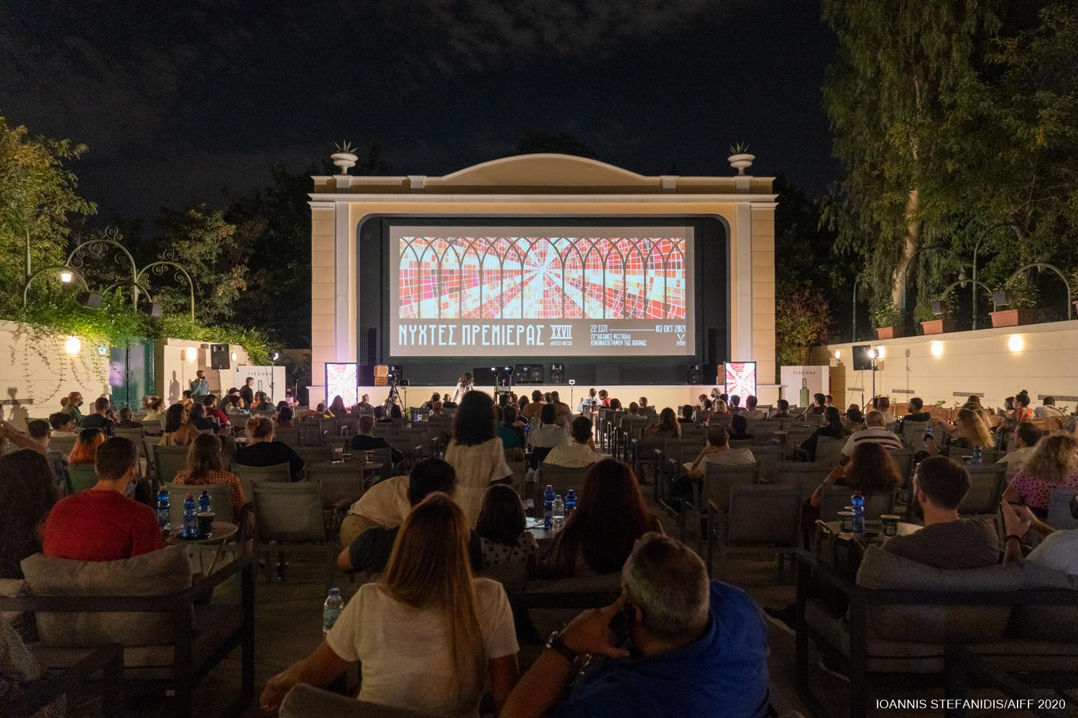
Πραγματοποιήθηκε την Τετάρτη 15 Σεπτεμβρίου 2021 η Συνέντευξη Τύπου του 27ου Διεθνούς Φεστιβάλ Κινηματογράφου της Αθήνας Νύχτες Πρεμιέρας στον θερινό κινηματογράφο της Αίγλης Ζαππείου. Ο Καλλιτεχνικός Διευθυντής του Φεστιβάλ, Λουκάς Κατσίκας, παρουσία της Προέδρου της Κινηματογραφικής Εταιρείας Αθηνών, κας Μαρίας Μπόμπολα. Την εκδήλωση τίμησαν με την παρουσία τους ο Γενικός Γραμματέας Δημοσίων Επενδύσεων και ΕΣΠΑ, κος Δημήτρης Σκάλκος, η Αντιπεριφερειάρχης Πολιτισμού, κα Μαίρη Βιδάλη, ο Καλλιτεχνικός Διευθυντής του Δημοτικού Θεάτρου Πειραιά, κος Λευτέρης Γιοβανίδης και ο Ιδρυτικός Διευθυντής της Biennale Αθήνας, Poka- Yio.
H εκτελεστική Διευθύντρια του Διεθνούς Φεστιβάλ Κινηματογράφου Νύχτες Πρεμιέρας, κα Τατιάνα Παππά και ο καλλιτεχνικός διευθυντής του Λουκάς Κατσίκας, υποδέχτηκαν τους παρευρισκόμενους αλλά και το κοινό που παρακολουθούσε τη Συνέντευξη Τύπου σε ζωντανή μετάδοση από τα μέσα κοινωνικής δικτύωσης του Φεστιβάλ.
Η κα Τατιάνα Παππά καλωσόρισε τους θεατές και ξεκίνησε την εκδήλωση εκφράζοντας «τη μεγάλη μας χαρά για την επιτυχή και ασφαλή διεξαγωγή και του φετινού καλοκαιρινού φεστιβάλ. Το Athens Open Air Film Festival γέμισε τις καλοκαιρινές μας νύχτες με ποιοτικό σινεμά και πιστό στο όραμά του να συστήνει ιδιαίτερους πολιτιστικούς προορισμούς στους κατοίκους και επισκέπτες της πόλης, ταξίδεψε στην ιστορική Ελευσίνα και διοργάνωσε μια σειρά υπέροχων δράσεων σε συνεργασία με την ΕΛΕΥΣΙΝΑ 2023 ΠΟΛΙΤΙΣΤΙΚΗ ΠΡΩΤΕΥΟΥΣΑ ΤΗΣ ΕΥΡΩΠΗΣ» και ευχαριστώντας τον Καλλιτεχνικό Διευθυντή της ΕΛΕΥΣΙΝΑΣ 2023 ΠΠΕ, κο Μιχαήλ Μαρμαρινό και την Πρόεδρο του ΔΣ, κα Δέσποινα Γερουλάνου, την κα Παναγίδου και όλη την ομάδα για τη συνεργασία.
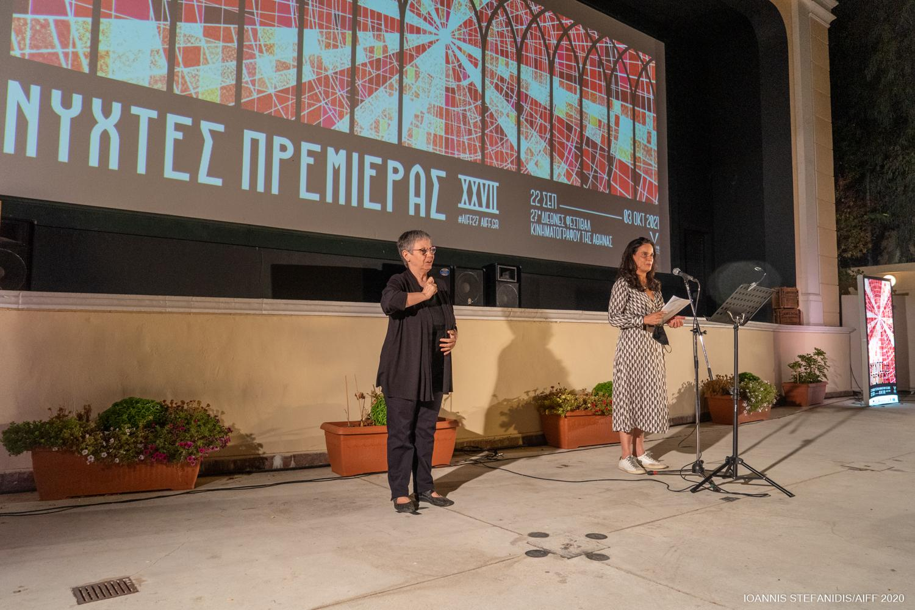
H Τατιάνα Παππά

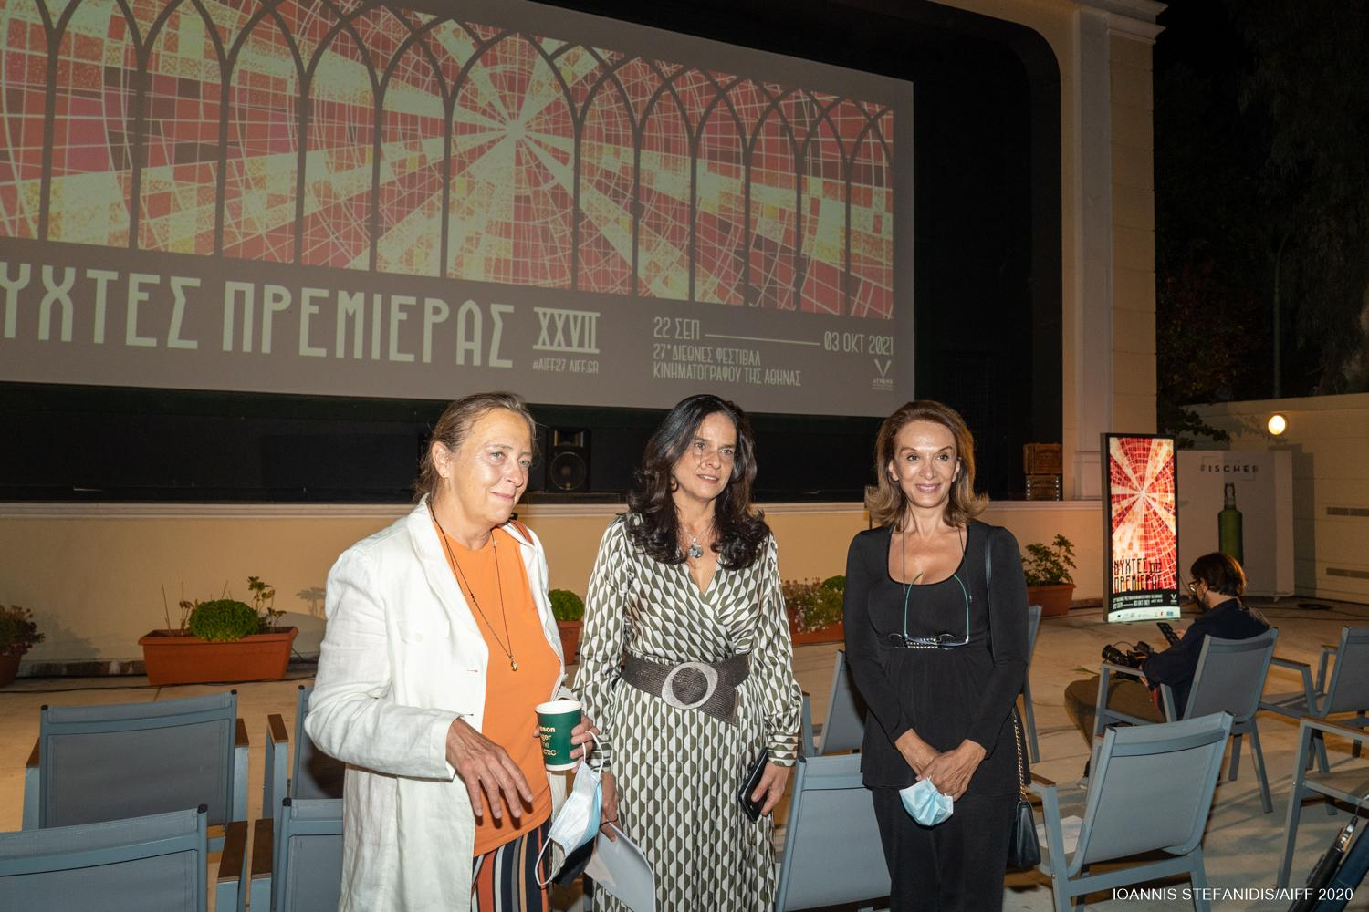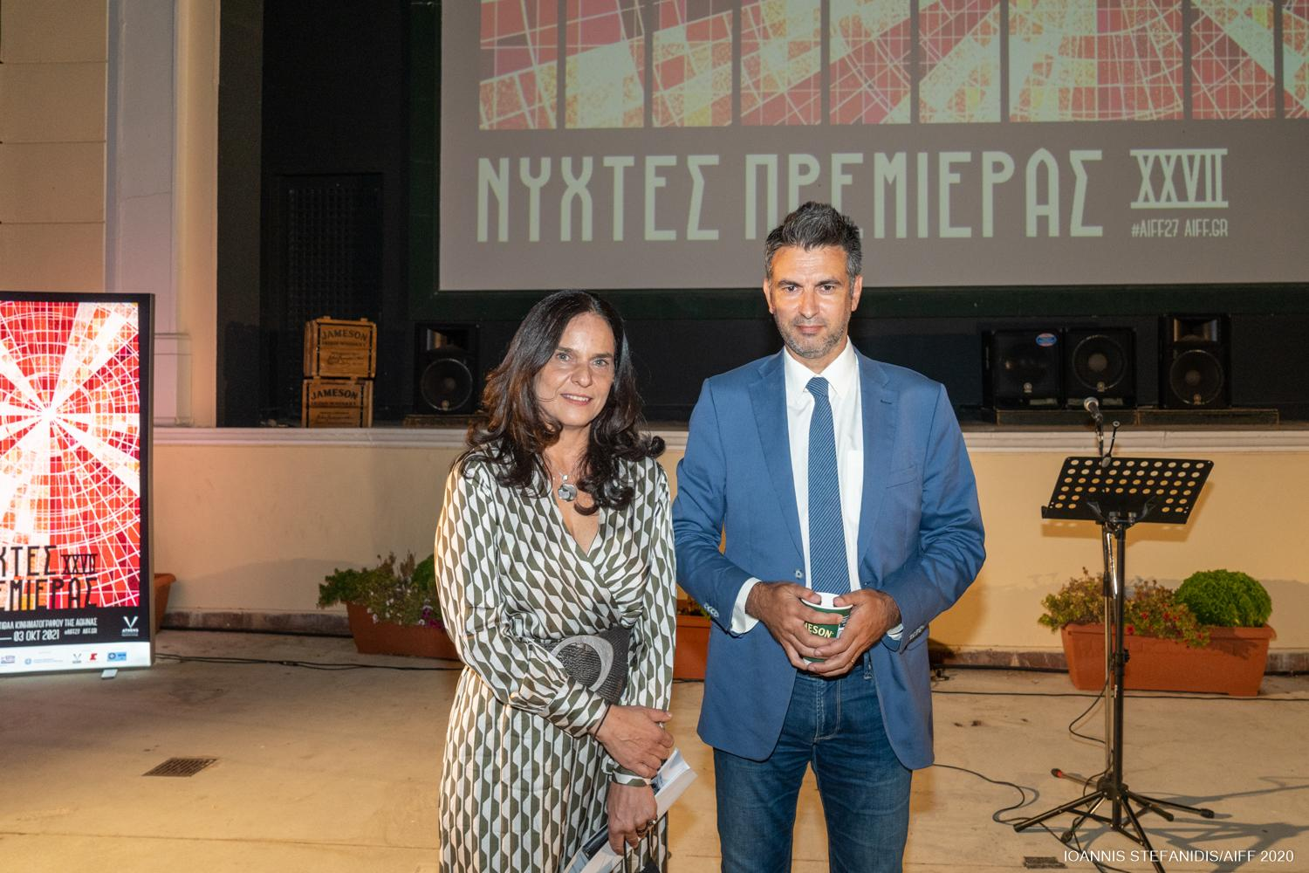
H Μαρία Μπόμπολα, η Τατιάνα Παππά και η Μαίρη Βιδάλη H Τατιάνα Παππά με τον Δημήτρη Σκάλκο
Στη συνέχεια η κα Παππά ευχαρίστησε «ολόψυχα» το Υπουργείο Ανάπτυξης τον Υπουργό κο Άδωνι Γεωργιάδη και ειδικότερα τον Γενικό Γραμματέα Δημοσίων Επενδύσεων και ΕΣΠΑ, κ. Δημήτρη Σκάλκο. Την Περιφέρεια Αττικής, τον κ. Γιώργο Πατούλη και τους συνεργάτες του στο Περιφερειακό Συμβούλιο, την κυρία Μαίρη Βιδάλη, αντιπεριφερειάρχη Πολιτισμού, τον κύριο Χάρη Ρώμα τομεάρχη Πολιτισμού καθώς και τον Προϊστάμενο και όλα τα στελέχη της Διαχειριστικής Αρχής, τονίζοντας ότι «χάρη στη δική τους γενναία στήριξη, πάνω από όλα, είναι εφικτό να πραγματοποιήσουμε και φέτος το Διεθνές Φεστιβάλ Κινηματογράφου της Αθήνας Νύχτες Πρεμιέρας για 27η χρονιά. Ευχαριστούμε επίσης για την Αιγίδα και υποστήριξη την Υπουργό Πολιτισμού και Αθλητισμού, κα Λίνα Μενδώνη, τον Υφυπουργό Πολιτισμού και Αθλητισμού, κο Νικόλα Γιατρομανωλάκη, τη Γενική Διεύθυνση Σύγχρονου Πολιτισμού, τη Γενική Γραμματεία Σύγχρονου Πολιτισμού και τη Διεύθυνση Παραστατικών Τεχνών και Κινηματογράφου αλλά και τον Οργανισμό Πολιτισμού, Αθλητισμού και Νεολαίας του Δήμου Αθηναίων και την πρόεδρό του, κα Άννα Ροκοφύλλου, καθώς χάρη σε όλους αυτούς τους θεσμούς υλοποιείται η 27η έκδοση του Διεθνούς Φεστιβάλ Κινηματογράφου της Αθήνας Νύχτες Πρεμιέρας: 14 ημέρες προβολών, 140 ταινίες, δεκάδες χιλιάδες θεατές, 100 και πλέον συνεργάτες και προμηθευτές, εθελοντές , ένας ολόκληρος κόσμος που ζει για τη μεγάλη γιορτή του σινεμά στην Αθήνα, κι ένας κόσμος που ζει από αυτή τη γιορτή. Μια γιορτή που δίνει στην πόλη την εξωστρέφεια που της αξίζει, τη λάμψη που τόσο έχει ανάγκη, ακόμη περισσότερο στους σημερινούς καιρούς μας. Η Περιφέρεια Αττικής και το Επιχειρησιακό της Πρόγραμμα, είναι ταυτόχρονα η ελπίδα, ο εγγυητής και η γέφυρα για τον μέλλον αυτού του τόσο σημαντικού θεσμού που στις σημερινές συνθήκες είναι ανέφικτο να στηρίξει από μόνη της η ιδιωτική πρωτοβουλία και μπορεί να έχει τη βεβαιότητα ότι και στο μέλλον, όλοι οι πόροι που θα εξασφαλίσουν για το Φεστιβάλ, όχι μόνο θα απορροφηθούν έγκαιρα, αλλά και θα αξιοποιηθούν αποτελεσματικά προσφέροντας πολιτισμό, ψυχαγωγία και εργασία!».
Στη συνέχεια, κάλεσε κοντά της τον Γενικό Γραμματέα Δημοσίων Επενδύσεων και ΕΣΠΑ, κ. Δημήτρη Σκάλκο, και την Αντιπεριφερειάρχη Πολιτισμού, κα Μαίρη Βιδάλη, να απευθύνουν ένα σύντομο χαιρετισμό. Ο κος Σκάλκος σημείωσε ότι ελπίζει «οι δύσκολες μέρες που έπληξαν τον πολιτισμό εξαιτίας της πανδημίας να είναι παρελθόν» και δεσμεύτηκε ότι «το Υπουργείο και η Περιφέρεια θα είναι πάντα αρωγοί και υποστηρικτές του Διεθνούς Φεστιβάλ Κινηματογράφου της Αθήνας Νύχτες Πρεμιέρας».
Στη συνέχεια αναφέρθηκε στο σινεμά λέγοντας «Ο Πέδρο Αλμοδόβαρ έχει πει ότι «ο κινηματογράφος απαλύνει τη μοναξιά μας», αλλά εγώ προτιμώ τον σκηνοθέτη Μάρτιν Σκορσέζε και τη φιλοσοφία του ότι «στις δύσκολες στιγμές, πρέπει να μιλάμε μεταξύ μας, να ακούμε ο ένας τον άλλον, να ονειρευόμαστε όλοι μαζί» και σημειώνοντας ότι «ο κινηματογράφος είναι μια συλλογική εμπειρία», έκλεισε την ομιλία του με την ευχή τις 27ες Νύχτες Πρεμιέρας «να τις ζήσουμε όλοι μαζί στις αίθουσες!».
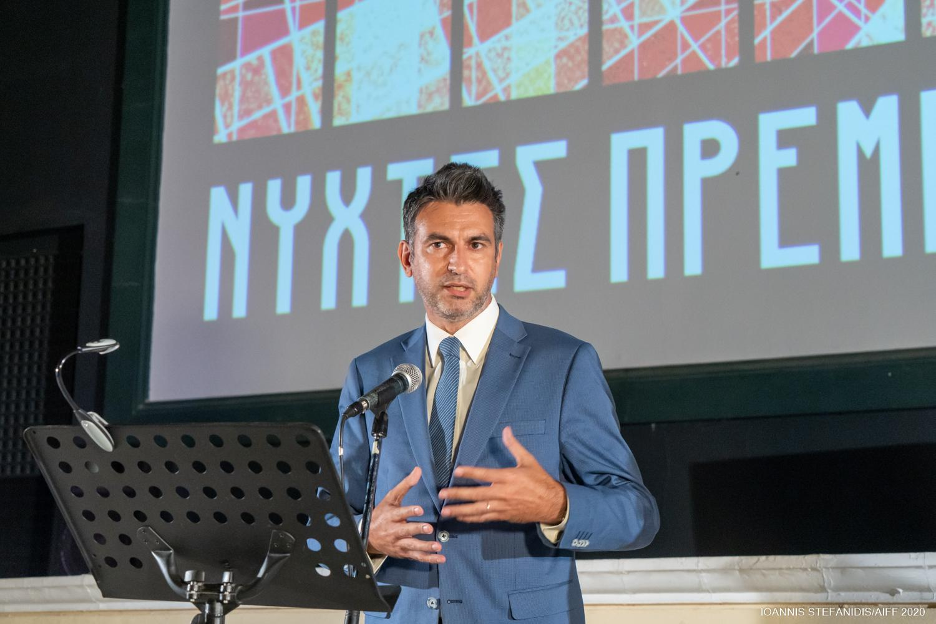
Δημήτρης Σκάλκος
Η κα Βιδάλη μετέφερε τις ευχές και τα συγχαρητήρια για τη διοργάνωση του Περιφερειάρχη Αττικής, κου Γιώργου Πατούλη, και σημείωσε πόσο σημαντικό είναι ότι η Περιφέρεια, σε μια τόσο δύσκολη συγκυρία, επιμένει να στηρίζει τους καλλιτέχνες. Συνέχισε λέγοντας ότι «οφείλουμε να στηρίζουμε το ΔΦΚ της Αθήνας Νύχτες Πρεμιέρας, όχι μόνο για τους κινηματογραφόφιλους αλλά γιατί φέρνει τη νεολαία στις αίθουσες και τους βοηθά να καταλάβουν την αξία του καλού κινηματογράφου».
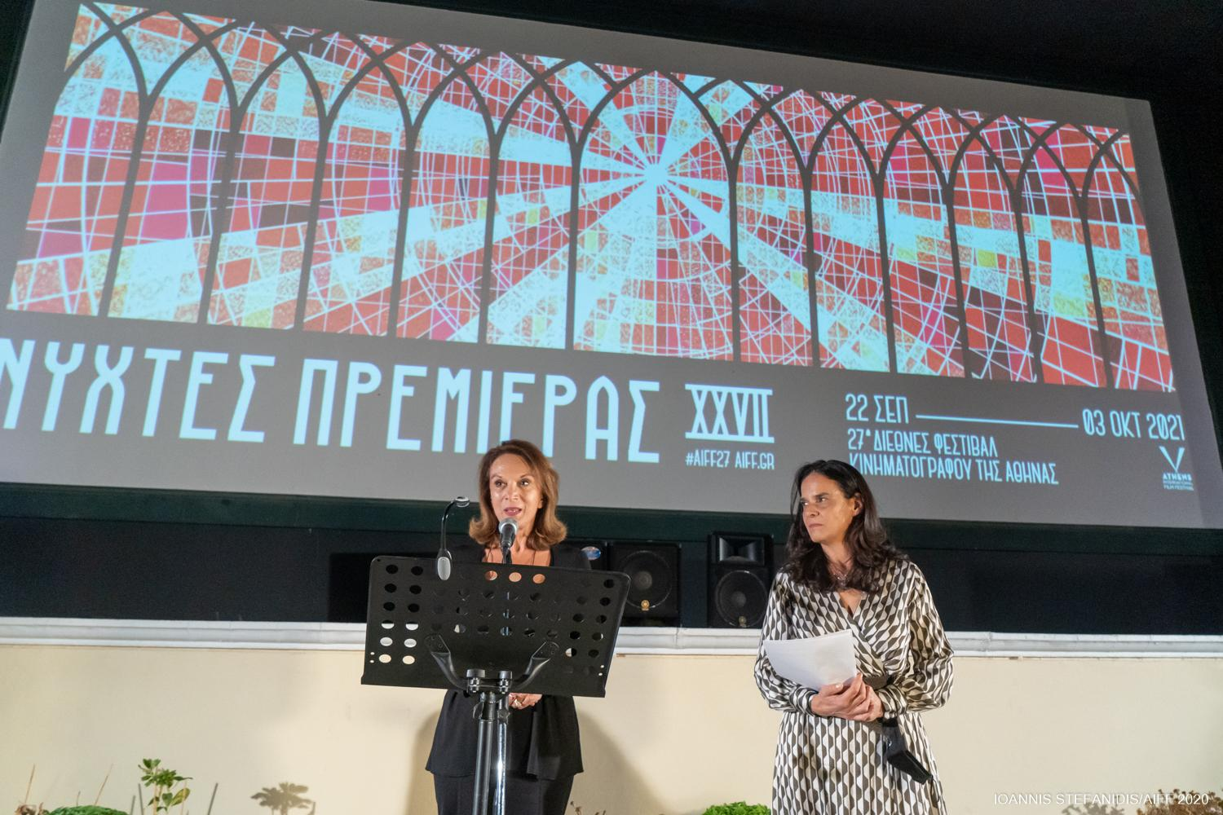
Μαίρη Βιδάλη
Στη συνέχεια η κα Παππά, αφού ευχαρίστησε, και τους χορηγούς της διοργάνωσης για την πολύτιμη υποστήριξή τους (Χορηγό Βραβείου Κοινού Fischer, Υποστηρικτή Εκδηλώσεων Jameson, Χορηγό του Μεγάλου Αφιερώματος ΖΑΓΟΡΙ Go Green Sparkling, Χορηγό Αερομεταφορών Aegean Airlines, Υποστηρικτή Μετακινήσεων SFAKIANAKIS, κοσμηματοπωλεία Zolotas, Μητροπολιτικό Κολλέγιο, Εταιρεία ΣΤΑ.ΣΥ Α.Ε. Σταθερές Συγκοινωνίες) κάλεσε στο βήμα τον καλλιτεχνικό διευθυντή του Διεθνούς Φεστιβάλ Κινηματογράφου της Αθήνας Νύχτες Πρεμιέρας, Λουκά Κατσίκα, για να προχωρήσει στην παρουσίαση του προγράμματος.
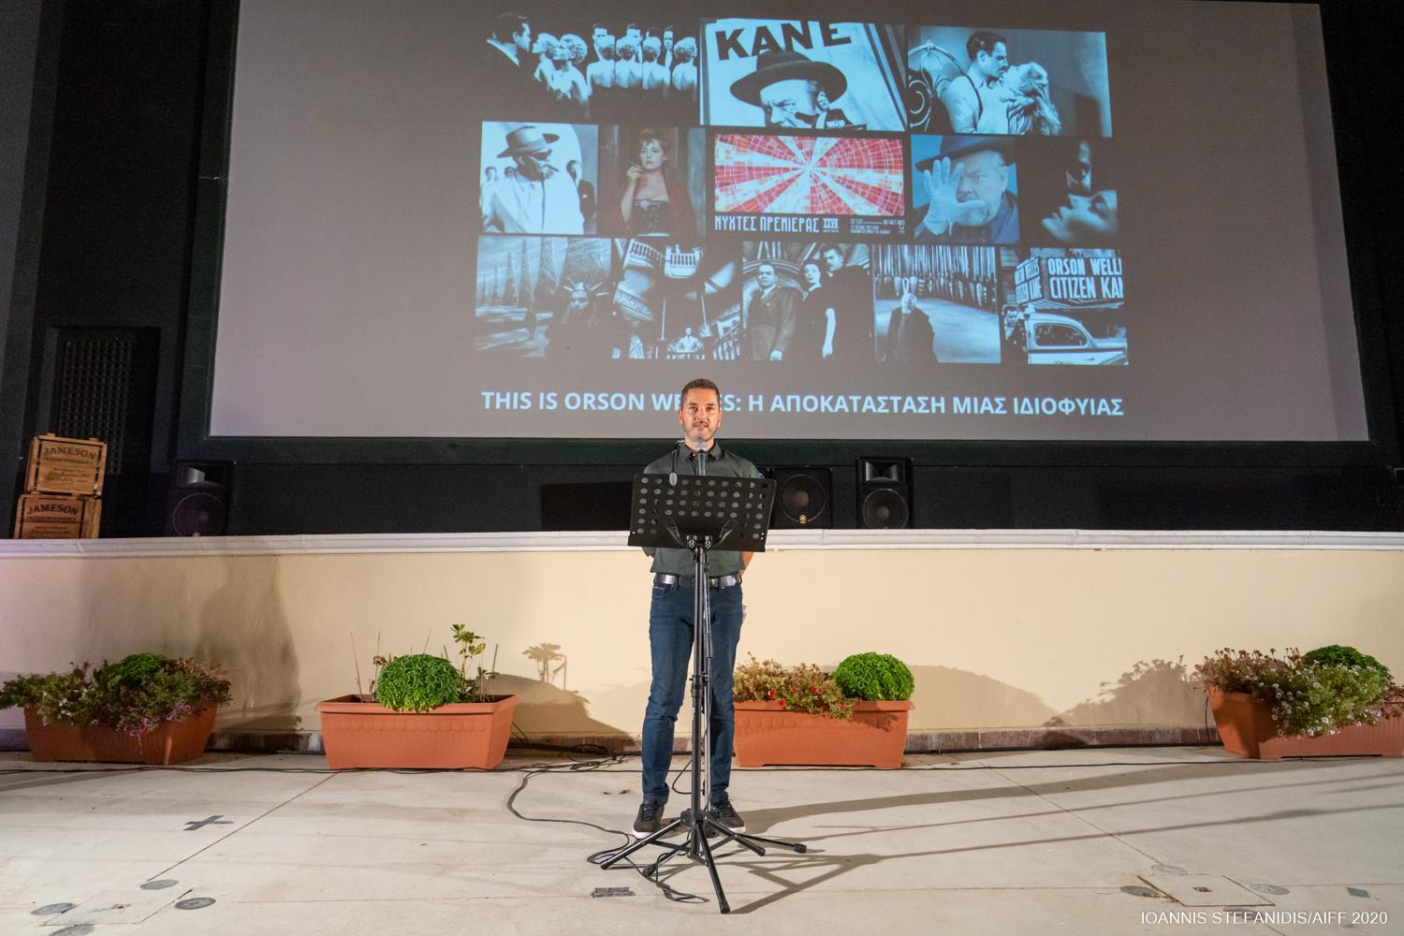Λουκάς Κατσίκας
Ο Λουκάς Κατσίκας καλωσόρισε το κοινό και αφού αναφέρθηκε στην απόλυτα ασφαλή και επιτυχημένη περσινή διεξαγωγή του Φεστιβάλ, σε υβριδική μορφή, επισήμανε ότι και η 27η έκδοση θα φιλοξενηθεί σε θερινές και κλειστές κινηματογραφικές αίθουσες, εξασφαλίζοντας την ισότιμη πρόσβαση κατοίκων και επισκεπτών της πόλης.
Ξεκίνησε το λόγο του με αναφορά στο φετινό εικαστικό του Φεστιβάλ με την ιδέα του κινηματογράφου ως θρησκευτική εμπειρία και εκδήλωση λατρείας, λέγοντας χαρακτηριστικά πως «Η δική μας θρησκεία είναι το σινεμά, οι σκηνοθέτες είναι οι δικοί μας άγιοι, οι ταινίες τα ιερά μας κείμενα και οι αίθουσες οι δικοί μας χώροι λατρείας. Με την αφίσα του 27ου Διεθνούς Φεστιβάλ Κινηματογράφου της Αθήνας Νύχτες Πρεμιέρας γιορτάζουμε τους ναούς των μεγάλων κινηματογραφικών Μυστηρίων».
Στη συνέχεια ανακοίνωσε με μεγάλη χαρά δύο συνεργασίες τις οποίες εγκαινιάζουν περήφανα οι 27ες Νύχτες Πρεμιέρας, με δύο σπουδαίους πολιτιστικούς θεσμούς. Η πρώτη συνεργασία πραγματοποιείται με το Δημοτικό Θέατρο Πειραιά και περιλαμβάνει μια σειρά προβολών σε εντυπωσιακά και ιστορικά σημεία του Πειραιά προκειμένου να γιορτάσουμε για πρώτη φορά κι εκεί το Διεθνές Φεστιβάλ Κινηματογράφου της Αθήνας Νύχτες Πρεμιέρας. Το παρελθόν του Φεστιβάλ θα συναντήσει το παρόν με δύο προφεστιβαλικές, διπλές και open air προβολές στις οποίες τέσσερις από τις πιο δημοφιλείς ταινίες έναρξης στη μέχρι τώρα ιστορία των Νυχτών Πρεμιέρας θα φιλοξενηθούν με ελεύθερη είσοδο. Οι προβολές θα γίνουν την Παρασκευή 17 και το Σάββατο 18 Σεπτεμβρίου στο χώρο έξω από την πέτρινη αποθήκη της Πύλης 2 του Οργανισμού Λιμένος Πειραιώς. Παρασκευή θα δούμε το THE ARTIST του Μισέλ Χαζαναβίσιους και το ΓΥΡΝΑ ΠΙΣΩ του Πέδρο Αλμοδόβαρ, Σάββατο τις ΙΣΤΟΡΙΕΣ ΓΙΑ ΑΓΡΙΟΥΣ του Νταμιάν Σιφρόν και τα ΠΑΡΑΣΙΤΑ του Μπονγκ Τζουν Χο. Την Κυριακή 26 Σεπτεμβρίου, το κτίριο-κόσμημα του Δημοτικού Θεάτρου Πειραιά προστίθεται στις αίθουσες του Φεστιβάλ και φιλοξενεί δύο μοναδικές πανελλήνιες πρεμιέρες από το φετινό πρόγραμμα: το συγκινητικό και κατάλληλο και μικρούς και μεγάλους τελευταίο κομψοτέχνημα του πολυβραβευμένου Άρι Φόλμαν («Βαλς με τον Μπασίρ»), παρουσία του σκηνοθέτη, που καταχειροκροτήθηκε στις Κάννες, με τίτλο ΠΟΥ ΝΑ ΒΡΙΣΚΕΤΑΙ Η ΑΝΝΑ ΦΡΑΝΚ, καθώς και το δυνατό πολωνικό δράμα ΜΗΝ ΑΦΗΣΕΙΣ ΙΧΝΗ που διαγωνίστηκε - προ μερικών ημερών - για το Χρυσό Λιοντάρι στο Φεστιβάλ Βενετίας.
Στο σημείο αυτό, κάλεσε τον Καλλιτεχνικό Διευθυντή του Δημοτικού Θεάτρου Πειραιά, κο Λευτέρη Γιοβανίδη, ο οποίος ανέφερε χαρακτηριστικά: «Ήταν ένα βράδυ το 1995 που είδα μια ταινία, το “Kids”, στις Νύχτες Πρεμιέρας. Tα χρόνια πέρασαν από τότε, ήταν το πρώτο φεστιβάλ που διεξαγόταν και ωριμάσαμε και οι δύο έκτοτε. Ο Πειραιάς έχει μια ιδιαίτερη σχέση με τον κινηματογράφο και τον πολιτισμό και η κινηματογραφική δραστηριότητα πρέπει να επιστρέψει. Και ξεκινάμε με αυτό το φεστιβάλ, αυτή τη μεγάλη γιορτή, που κάνουμε φέτος τον Σεπτέμβριο, το Art Port, που έχουμε την χαρά να συμμετέχει σε αυτό και το Διεθνές Φεστιβάλ Κινηματογράφου της Αθήνας Νύχτες Πρεμιέρας».
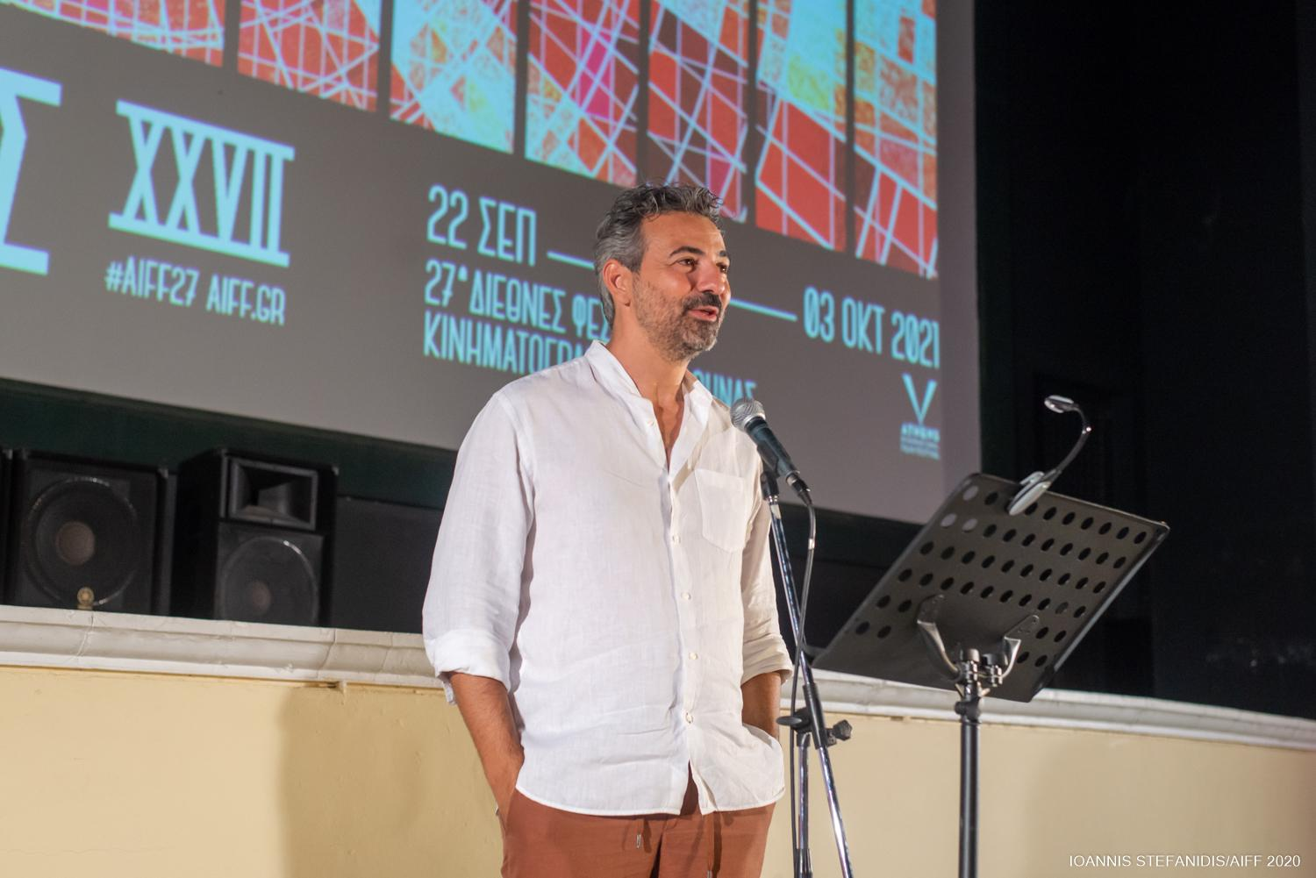Λευτέρης Γιοβανίδης
Η δεύτερη συνέργεια που παρουσίασε ο Λουκάς Κατσίκας και εγκαινιάζεται φέτος στις Νύχτες Πρεμιέρας είναι με την Athens Biennale. Όπως ανέφερε χαρακτηριστικά ο κος Κατσίκας «Οι δύο μεγάλοι πολιτιστικοί θεσμοί ενώνουμε τις δυνάμεις μας στην παράλληλη διεξαγωγή μας και δημιουργούμε μια διεθνή γιορτή πολιτισμού για τους κατοίκους και επισκέπτες της πόλης. Ο κινηματογράφος συνομιλεί διαρκώς και δανείζεται από τις παραστατικές και εικαστικές τέχνες. Γι αυτό φέτος μια σειρά από τις ταινίες του προγράμματος του 27ου Διεθνούς Φεστιβάλ Κινηματογράφου της Αθήνας Νύχτες Πρεμιέρας, εντάσσονται στο σκεπτικό της 7ης BIENNALE της Αθήνας με τίτλο «ECLIPSE» καθώς αφηγούνται ιστορίες για τις κοινωνικές, πολιτικές και πνευματικές αλλαγές που συντελούνται σε παγκόσμιο επίπεδο αλλά και στην ίδια την Αθήνα, προσεγγίζοντας ζητήματα ταυτότητας, ιστορίας και πολιτισμικής πολυπλοκότητας. Επιπλέον, δράττουμε της ευτυχούς σύμπτωσης της ταυτόχρονης διεξαγωγής μας και “ανταλλάσουμε” διεθνείς και επιφανείς καλεσμένους μας για να πλαισιώσουν τις προβολές και δράσεις μας».
Στη συνέχεια προσκάλεσε στη σκηνή τον Ιδρυτικό Διευθυντή της Athens Biennale, Poka - Yio, ο οποίος χαιρέτισε με θέρμη αυτή τη συνέργεια λέγοντας: «Από τη θέση μου ως υπεύθυνος οπτικού πολιτισμού του ιδρύματος Ωνάση, προσπαθώ, και είναι το πρώτο πράγμα που είπα, ότι πρέπει οι δυο τέχνες να έρθουν απόλυτα κοντά, όσο κοντά είναι τουλάχιστον στην καρδιά του κόσμου και αυτό που λέω στους φοιτητές μου στη Σχολή Καλών Τεχνών, είναι “μάθετε να λέτε ιστορίες”. Η διοργάνωση είναι αυτή που φέρνει τη δουλειά των δημιουργών προς τα έξω, πολλοί εικαστικοί σύγχρονοι αυτή τη στιγμή κάνουν τα βήματα τους με μεγάλου μήκους ταινίες και νομίζω τα επόμενα χρόνια θα σημειωθεί μια άνθηση του πολιτισμού και των τεχνών της αφήγησης. Έτσι η δουλειά των δύο θεσμών θα συνδεθεί πιο πολύ».
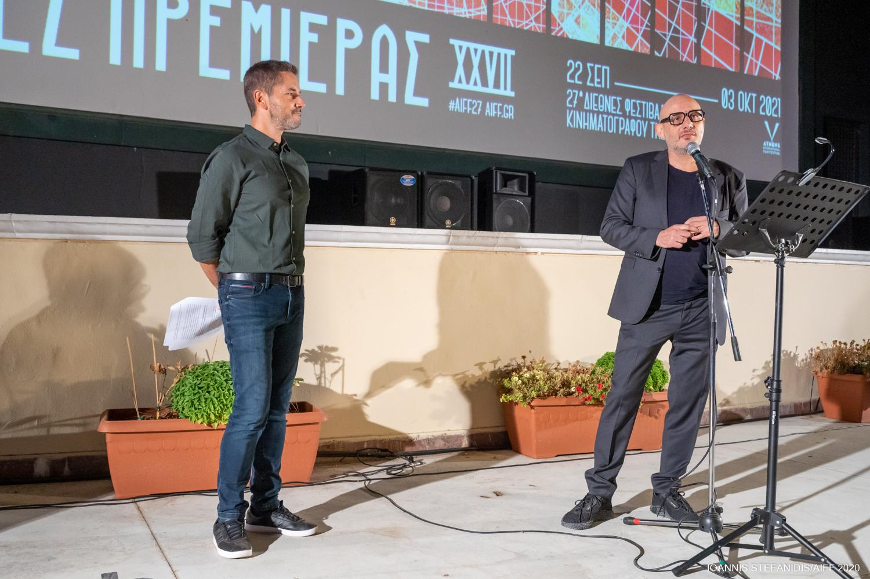Poka - Yio
Ο καλλιτεχνικός διευθυντής του Φεστιβάλ ξαναπήρε το λόγο και παρουσίασε συνοπτικά το φετινό πρόγραμμα το οποίο φιλοξενεί 140 ταινίες, 3 Διαγωνιστικά Τμήματα, 2 Αφιερώματα, πολυαναμενόμενες πρεμιέρες, παράλληλες εκδηλώσεις και ειδικές προβολές:
Αφού αναφέρθηκε στις ταινίες έναρξης και λήξης των 27ων Νυχτών Πρεμιέρας, ο Λουκάς Κατσίκας σύστησε τα μέλη των Διεθνών Κριτικών Επιτροπών και τα βραβεία που θα απονείμουν και προσκάλεσε στο βήμα τον Συνεργάτη του Προγράμματος του Φεστιβάλ, Νεκτάριο Σάκκα για να παρουσιάσει τις ταινίες του Διεθνούς Διαγωνιστικού Τμήματος (μυθοπλασίας) και του Διεθνούς Διαγωνιστικού Ντοκιμαντέρ.
Η επιτροπή που θα απονείμει τα βραβεία για το ΔΙΕΘΝΕΣ ΔΙΑΓΩΝΙΣΤΙΚΟ μας Τμήμα αποτελείται από τον Πρόεδρο, Μπάμπη Μακρίδη, σκηνοθέτη και σεναριογράφο και μέλη τους/τις: Ντίνα Ιορντάνοβα, ιστορικό κινηματογράφου, Τίτους Κρέγιενμπεργκ, executive producer, Μαρία Ναυπλιώτου, ηθοποιό και Βαγγέλη Ραπτόπουλο, συγγραφέα.

Η κριτική επιτροπή του ΔΙΕΘΝΟΥΣ ΔΙΑΓΩΝΙΣΤΙΚΟΥ ΝΤΟΚΙΜΑΝΤΕΡ αποτελείται από τον Πρόεδρο Μάρκο Γκαστίν, ντοκιμαντερίστα σκηνοθέτη και παραγωγό και μέλη τον Θανάση Καμπαγιάννη, δικηγόρο, την Κατρίν Κίλγκαρντ, Διευθύντρια των εκπαιδευτικών δραστηριοτήτων του CPH:DOX, τη Νοέ Μεντέλ, σκηνοθέτιδα και παραγωγό και τον Άρη Χατζηστεφάνου, δημοσιογράφο και σκηνοθέτη.
Τα διεθνή βραβεία ΧΡΥΣΗ ΑΘΗΝΑ ΚΑΛΥΤΕΡΗΣ ΤΑΙΝΙΑΣ και ΚΑΛΥΤΕΡΟΥ ΝΤΟΚΙΜΑΝΤΕΡ συνοδεύονται από χρηματικό έπαθλο 2.000 ευρώ και τα αγαλματίδια είναι μια ευγενική χορηγία των κοσμηματοπωλείων ZOLOTAS. Οι κριτικές μας επιτροπές απονέμουν επίσης τα ΒΡΑΒΕΙΑ ΣΚΗΝΟΘΕΣΙΑΣ ΤΗΣ ΠΟΛΗΣ ΤΩΝ ΑΘΗΝΩΝ και ΣΕΝΑΡΙΟΥ, ενώ στο Διεθνές Διαγωνιστικό Τμήμα απονέμεται και το ΒΡΑΒΕΙΟ ΚΟΙΝΟΥ FISCHER.
Δείτε αναλυτικά τις ταινίες του Διεθνούς Διαγωνιστικού Τμήματος ΕΔΩ και ΕΔΩ.
Αμέσως μετά, τον λόγο πήρε ο Υπεύθυνος του Διαγωνιστικού Τμήματος Ελληνικών Ταινιών Μικρού Μήκους και Αρχισυντάκτης του cinemagazine.gr, Πάνος Γκένας, για να παρουσιάσει ένα από τα πιο αγαπημένα, δημοφιλή και δυναμικά τμήματα του Φεστιβάλ, τις «Ελληνικές Μικρές Ιστορίες», το οποίο φέτος γιορτάζει 10 χρόνια. Ο κος Γκένας ανέφερε ότι «Εδώ και μία δεκαετία το Διαγωνιστικό τμήμα του Φεστιβάλ “Ελληνικές Μικρές Ιστορίες” φροντίζει αδιάλειπτα κι επιμελώς να βρουν οι φρέσκες δημιουργίες του ελληνικού σινεμά τον δρόμο τους προς τη μεγάλη οθόνη και το κοινό τους. Οφείλουμε ένα μεγάλο ευχαριστώ στους νέους Έλληνες και νέες Ελληνίδες δημιουργούς που αγκάλιασαν το τμήμα με αγάπη και εμπιστοσύνη, καταθέτοντας με διαρκώς αυξανόμενο ρυθμό τις ταινίες τους στις Νύχτες Πρεμιέρας όλα αυτά τα χρόνια.»
Στη συνέχεια ανακοίνωση τις δράσεις εορτασμού της επετείου των 10 ετών: Στη διαδικτυακή πλατφόρμα του Φεστιβάλ (οnline.aiff.gr) θα φιλοξενηθούν όλες οι ταινίες μικρού μήκους που κέρδισαν το βραβείο Καλύτερης Ταινίας τα προηγούμενα χρόνια («Χαμομήλι» του Νεριτάν Ζιντζιρία, «Red Hulk» της Ασημίνας Προέδρου, «ΙΙ» του Ευθύμη Κόζεμουντ Σανίδη, «Simon Says» του Νίκου Τσεμπερόπουλου, «Limbo» της Κωνσταντίνας Κοτζαμάνη, «Copa-Loca» του Χρήστου Μασσαλά, «Έκτορας Μαλό - Η Τελευταία Μέρα της Χρονιάς» της Ζακλίν Λέντζου, «Η Απόσταση Ανάμεσα στον Ουρανό κι Εμάς» του Βασίλη Κεκάτου και «Το Τέλος του Πόνου: Μία Πρόταση» της Ζακλίν Λέντζου), ενώ από τις 23 Σεπτεμβρίου οι θεατές θα έχουν μία μοναδική ευκαιρία για να παρακολουθήσουν συγκεντρωμένες μερικές από τις καλύτερες ελληνικές ταινίες μικρού μήκους των τελευταίων χρόνων, δωρεάν μέσα από την ψηφιακή πλατφόρμα των Νυχτών Πρεμιέρας online.aff.gr. Ευχαριστούμε πολύ τους σκηνοθέτες, τις σκηνοθέτιδες και τους/τις παραγωγούς για την παραχώρηση των ταινιών.
Ακόμη, ο Πάνος Γκένας ανακοίνωσε ότι τη Δευτέρα 27 Σεπτεμβρίου θα πραγματοποιηθεί ένα συμβουλευτικό εργαστήριο σε συνεργασία με το Γραφείο Δημιουργική Ευρώπη MEDIA και το Ελληνικό Κέντρο Κινηματογράφου με θέμα την υποβοήθηση της εξωστρέφειας των ελληνικών ταινιών μικρού μήκους και την κατάρτιση των Ελλήνων δημιουργών, γύρω από τις αιτήσεις και τις διαδικασίες που πρέπει να ακολουθηθούν ώστε να επιλεγούν και να συμμετάσχουν σε Διεθνή Φεστιβάλ. Στο workshop με τίτλο «Been there – Short that: Μικρού Μήκους - Μεγάλα Ταξίδια» θα συμμετέχουν ο Wouter Jansen, διεθνής διανομέας ταινιών μικρού μήκους, η παραγωγός Φανή Σκαρτούλη, ο σκηνοθέτης Κωνσταντίνος Αντωνόπουλος και η Άννα Κασιμάτη, Υπεύθυνη του Γραφείου Δημιουργική Ευρώπη MEDIA του Ελληνικού Κέντρου Κινηματογράφου. Τέλος αποκάλυψε πως οι Νύχτες Πρεμιέρας θα συνεργαστούν με το Πολιτιστικό Ίδρυμα Ομίλου Πειραιώς (ΠΙΟΠ) με σκοπό να ταξιδέψουν τις βραβευμένες ελληνικές ταινίες της φετινής διοργάνωσης σε μουσεία του δικτύου του, δίνοντας την ευκαιρία στο κοινό εκτός Αθηνών να έρθει σε επαφή με την ελληνική ταινία μικρού μήκους.

Για την φετινή διοργάνωση, 40 ελληνικές μικρές ιστορίες, μέσα από 273 συμμετοχές, θα διεκδικήσουν τα βραβεία που φέτος υποστηρίζει αποκλειστικά με χρηματικά έπαθλα το Ελληνικό Κέντρο Κινηματογράφου με συνολικό ποσό τα 5.000 ευρώ (2000 ευρώ για τη ΧΡΥΣΗ ΑΘΗΝΑ και από 1000 ευρώ για την ΑΡΓΥΡΗ ΑΘΗΝΑ και τα βραβεία ΣΚΗΝΟΘΕΣΙΑΣ και ΣΕΝΑΡΙΟΥ). Επιπλέον, η Κριτική Επιτροπή θα απονείμει παραδοσιακά και τα ΒΡΑΒΕΙΑ ΓΥΝΑΙΚΕΙΑΣ και ΑΝΔΡΙΚΗΣ ΕΡΜΗΝΕΙΑΣ.

Δείτε αναλυτικά τις ταινίες του Τμήματος και την Κριτική Επιτροπή ΕΔΩ .

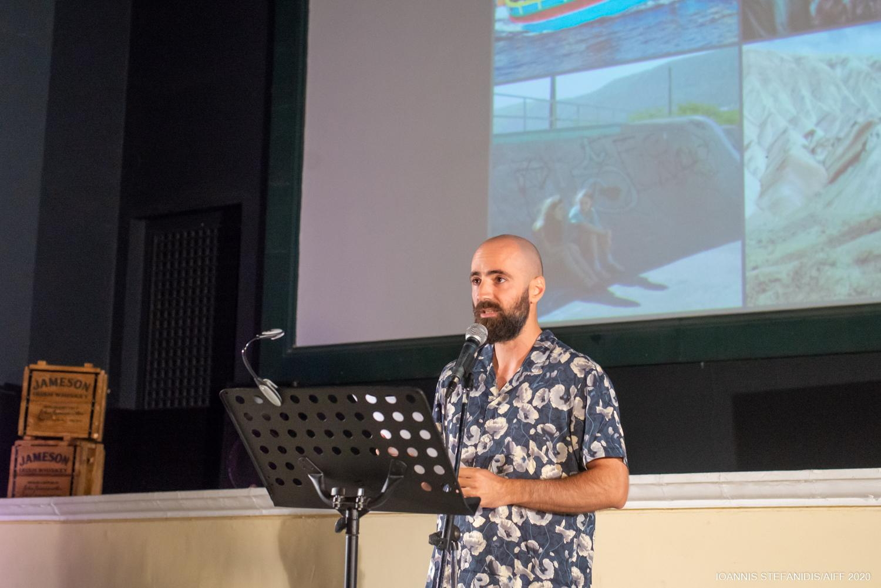 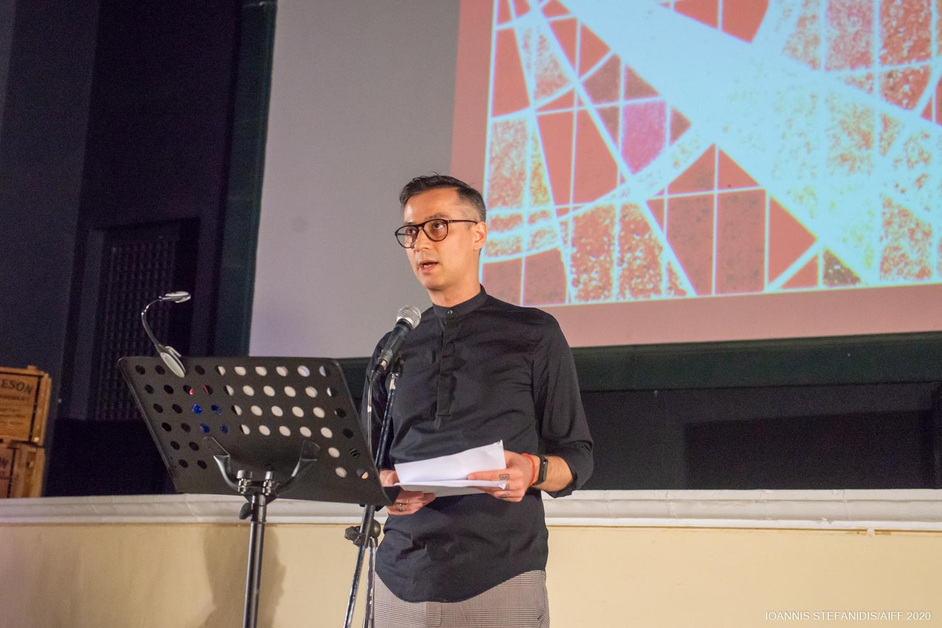Νεκτάριος Σάκκας Πάνος Γκένας
Στη συνέχεια, ο Λουκάς Κατσίκας παρουσίασε το μεγάλο αφιέρωμα της φετινής διοργάνωσης με τίτλο THIS IS ORSON WELLES: H ΑΠΟΚΑΤΑΣΤΑΣΗ ΜΙΑΣ ΙΔΙΟΦΥΙΑΣ το οποίο πραγματοποιείται με αφορμή τη συμπλήρωση 80 ετών από την πρώτη προβολή του μυθικού «Πολίτη Κέιν», της καλύτερης ταινίας όλων των εποχών. Οι 27ες Νύχτες Πρεμιέρας διοργανώνουν ένα πλήρες αφιέρωμα στη φιλμογραφία του Όρσον Γουέλς, προβάλλοντας το σύνολο των ταινιών μυθοπλασίας του, τις οποίες θα προλογίσουν επιφανείς προσωπικότητες από το χώρο του κινηματογράφου και του πολιτισμού. Το σημαντικό είναι ότι όλες οι ταινίες θα προβληθούν όχι μόνο στην πιο πρόσφατη αλλά και στην πληρέστερη ψηφιακή αποκατάστασή τους.
Διαβάστε αναλυτικά ΕΔΩ
ΧΟΡΗΓΟΣ του Μεγάλου Αφιερώματος είναι το ZAGORI GO GREEN SPARKLING.
Το δεύτερο αφιέρωμα της 27ης διοργάνωσης παρουσίασε η υπεύθυνη Επικοινωνίας του Φεστιβάλ, Μαρία Ναθαναήλ, παρουσία των σκηνοθέτιδων και ακτιβιστριών, κας Πάολας Ρεβενιώτη και Ερωφίλης Κόκκαλη.
Το Αφιέρωμα «ΖΩΕΣ ΣΕ ΜΕΤΑΒΑΣΗ: TRANS CINEMA MATTERS» δημιουργήθηκε με πολλή φροντίδα από την ομάδα του Φεστιβάλ και περιλαμβάνει 13 ταινίες, μικρού και μεγάλου μήκους, ντοκιμαντέρ και μυθοπλασίας, από την Ελλάδα και τον κόσμο που αφηγούνται χιουμοριστικές και μελαγχολικές, τρυφερές και λαμπερές, ευθύβολες και παθιασμένες ιστορίες για τις ζωές και τις εμπειρίες των μελών της τρανς κοινότητας. Ο κοινός άξονας που διατρέχει την επιλογή των ταινιών που θα προβληθούν στο πλαίσιο του αφιερώματος είναι ότι όλες είναι ειπωμένες από τρανς άτομα, τα οποία είτε από το πόστο των δημιουργών είτε από την πλευρά των πρωταγωνιστριών και πρωταγωνιστών. Τις προβολές θα πλαισιώσουν και θα τιμήσουν με την παρουσία τους οι δημιουργοί και οι πρωταγωνιστές και πρωταγωνίστριες των ταινιών από την Ελλάδα και το εξωτερικό, ενώ διοργανώνεται ΑΝΟΙΧΤΗ ΣΥΖΗΤΗΣΗ με θέμα «Η τρανς ορατότητα στον κινηματογράφο και τα mainstream αφηγήματα vs αληθινής ζωής».
Διαβάστε αναλυτικά ΕΔΩ.
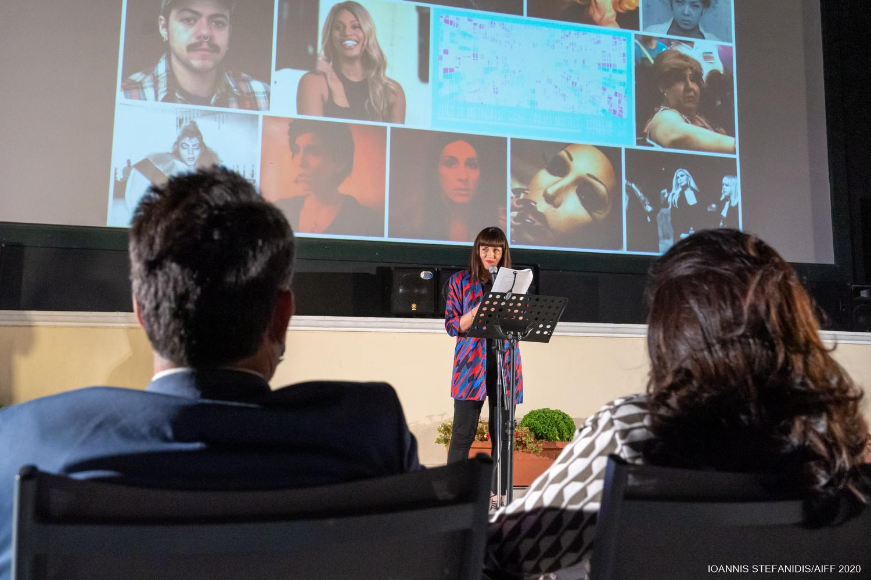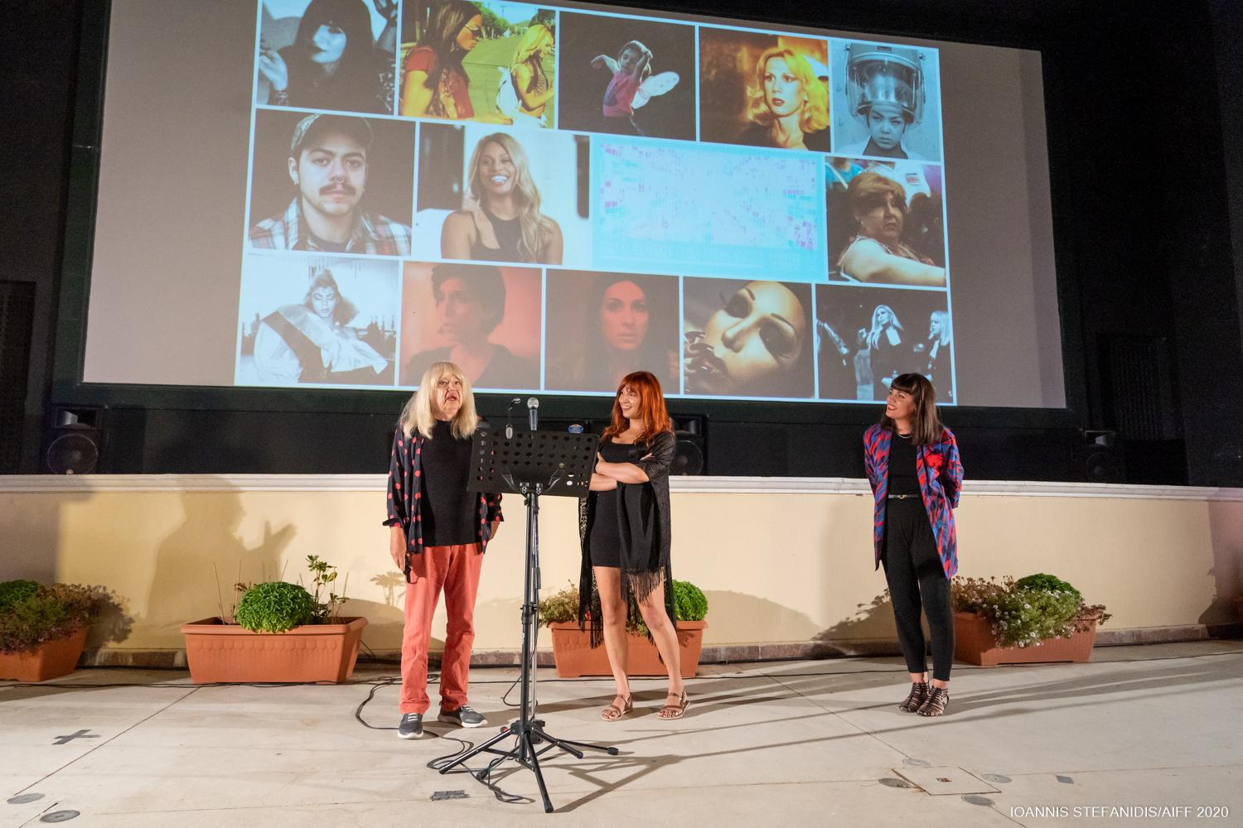Μαρία Ναθαναήλ Πάολα Ρεβενιώτη - Ερωφίλη Κόκκαλη
Συνεχίζοντας την παρουσίαση, ο κος Κατσίκας μίλησε για τις βραβευμένες και πολυαναμενόμενες πρεμιέρες που θα φιλοξενηθούν στο φετινό Φεστιβάλ όπως ο Χρυσός Φοίνικας και η Χρυσή Άρκτος αντίστοιχα: το TITANE της Ζουλιά Ντικουρνό, «δεύτερη φορά στα χρονικά του θεσμού των Καννών όπου γυναίκα βραβεύεται με το πολυπόθητο έπαθλο του Φεστιβάλ, και το ΑΤΥΧΕΣ ΠΗΔΗΜΑ Ή ΠΑΛΑΒΟ ΠΟΡΝΟ του καταξιωμένου Ράντου Ζούντε «ενός από τους κορυφαίους δημιουργούς του σύγχρονου ρουμανικού σινεμά, ταινία αυστηρώς ακατάλληλη για ανηλίκους και για συντηρητικούς θεατές» αλλά και οι τελευταίες δημιουργίες από σημαντικά ονόματα του παγκόσμιου σινεμά, όπως οι Σελίν Σιαμά, Σον Μπέικερ, Γιόακιμ Τρίερ, Έντγκαρ Ράιτ, Μπεν Γουίτλι, Έιταν Φοξ, Άρι Φόλμαν και Κλίο Μπάρναρντ. Ειδικότερα, στο 27ο Διεθνές Φεστιβάλ Κινηματογράφου της Αθήνας Νύχτες Πρεμιέρας θα προβληθούν η ΤΕΛΕΥΤΑΙΑ ΜΟΝΟΜΑΧΙΑ, ένα εντυπωσιακό ιστορικό έπος με τους Άνταμ Ντράιβερ, Ματ Ντέιμον, Μπεν Άφλεκ, σε σκηνοθεσία Ρίντλεϊ Σκοτ, η θαυμάσια Αργυρή Άρκτος του Φεστιβάλ Βερολίνου με τίτλο ΙΣΤΟΡΙΕΣ ΤΗΣ ΤΥΧΗΣ ΚΑΙ ΤΗΣ ΦΑΝΤΑΣΙΑΣ την οποία υπογράφει ο Ριοσούκε Χαμαγκούτσι, ένας από τους κορυφαίους νέους δημιουργούς του ασιατικού σινεμά, η πολυαναμενόμενη ΓΑΛΛΙΚΗ ΑΠΟΣΤΟΛΗ του Γουές Αντερσον, ενώ φρέσκο από την παγκόσμια πρεμιέρα του, μας έρχεται από το Φεστιβάλ του Τορόντο το μυστηριώδες EARWIG («ΟΙ ΗΧΟΙ ΑΠΟ ΤΟ ΔΙΠΛΑΝΟ ΔΩΜΑΤΙΟ») της Λουσίλ Χατζιχαλίλοβιτς, της «πιο ιδιοσυγκρασιακής δημιουργού στον κινηματογράφο αυτή τη στιγμή, της οποίας έχουμε φιλοξενήσει όλα τα προηγούμενα φιλμ καθώς και την ίδια» και ο πρωτοποριακός και παραισθησιογόνος ΒΡΩΜΙΚΟΣ ΠΑΡΑΔΕΙΣΟΣ («AFTER BLUE»), υψηλά προσδοκώμενη δεύτερη μεγάλου μήκους απόπειρα ενός enfant terrible της μοντέρνας γαλλικής οθόνης, του Μπερτράν Μαντικό («Τα Άγρια Αγόρια»). Για μία και μοναδική φορά σε σινεμά θα προβληθεί, επίσης, στη χώρα μας η μουσική ταινία ενός από τους σπουδαιότερους Αμερικανούς σκηνοθέτες, αφιερωμένη σε ένα από τα τρία κορυφαία συγκροτήματα που υπήρξαν ποτέ: THE VELVET UNDERGROUND του Τοντ Χέινς. Τέλος, οι 27ες Νύχτες Πρεμιέρας θα προβάλλουν σε πανελλήνια πρώτη μια - με τα λόγια του Λουκά Κατσίκα- «σπάνια κινηματογραφική εμπειρία, πλησίον της μυσταγωγίας και του διαλογισμού που κανείς οφείλει να ανακαλύψει και να βιώσει αποκλειστικά σε σκοτεινή αίθουσα». Είναι η ΑΝΑΜΝΗΣΗ («MEMORIA») του βραβευμένου με Χρυσό Φοίνικα Απιτσατπόνγκ Βερασετάκουν, με πρωταγωνίστρια την Τίλντα Σουίντον.
Πριν την ολοκλήρωση της Συνέντευξης Τύπου, η υπεύθυνη Συντονισμού των Νυχτών Πρεμιέρας, Αντυ Δημοπούλου, παρουσίασε αναλυτικά τις Οδηγίες Ασφάλειας για την ειδική φετινή διεξαγωγή των προβολών στις αίθουσες και αναφέρθηκε στην κοινωνική πολιτική του Φεστιβάλ, σε σχέση με τη στήριξη των ευάλωτων ομάδων (υποστήριξη του έργου της οργάνωσης «ΑΠΟΣΤΟΛΗ ΑΝΘΡΩΠΟΣ» μέσω της αγοράς των εισιτηρίων στο viva.gr, Γιατροί χωρίς Σύνορα, Θετική Φωνή, Orlando, Red Umbrella, Περιοδικό Δρόμου ΣΧΕΔΙΑ ) και την προσβασιμότητα των προβολών.
Η Συνέντευξη Τύπου πραγματοποιήθηκε με ταυτόχρονη διερμηνεία στην ελληνική νοηματική γλώσσα από τη κα Θεοδώρα Τσαποΐτη.
Διαβάστε αναλυτικά ΕΔΩ.
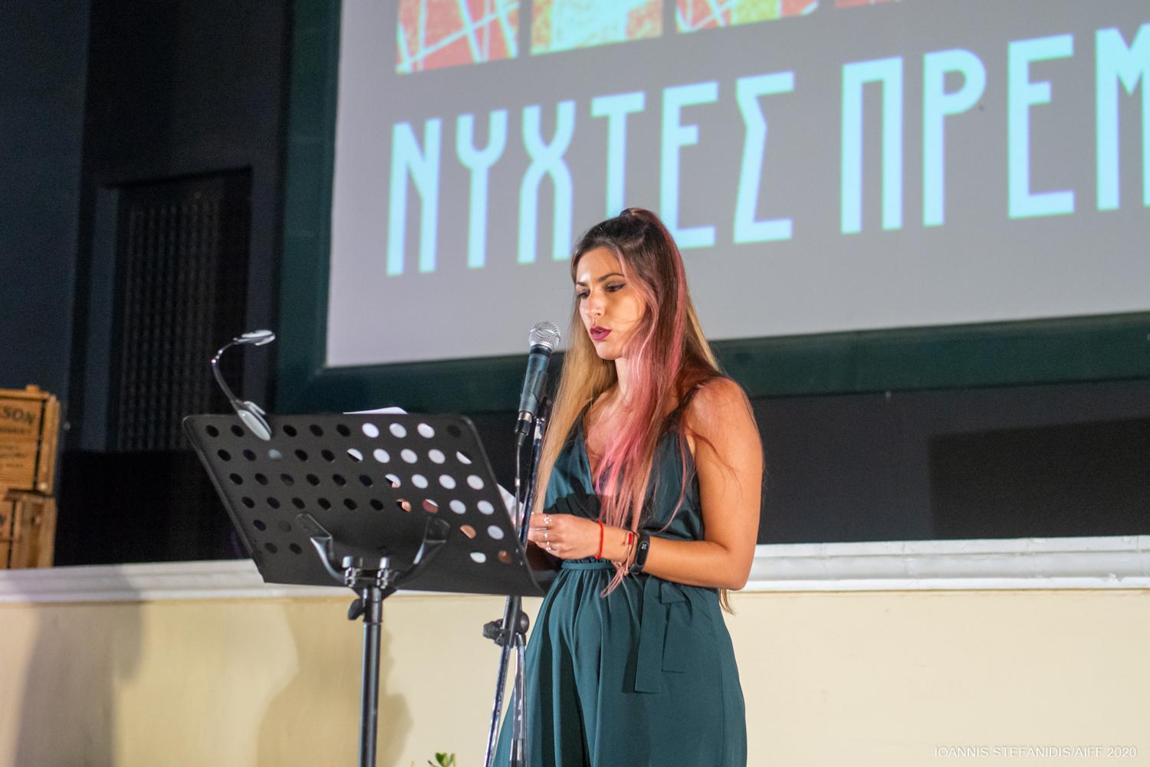 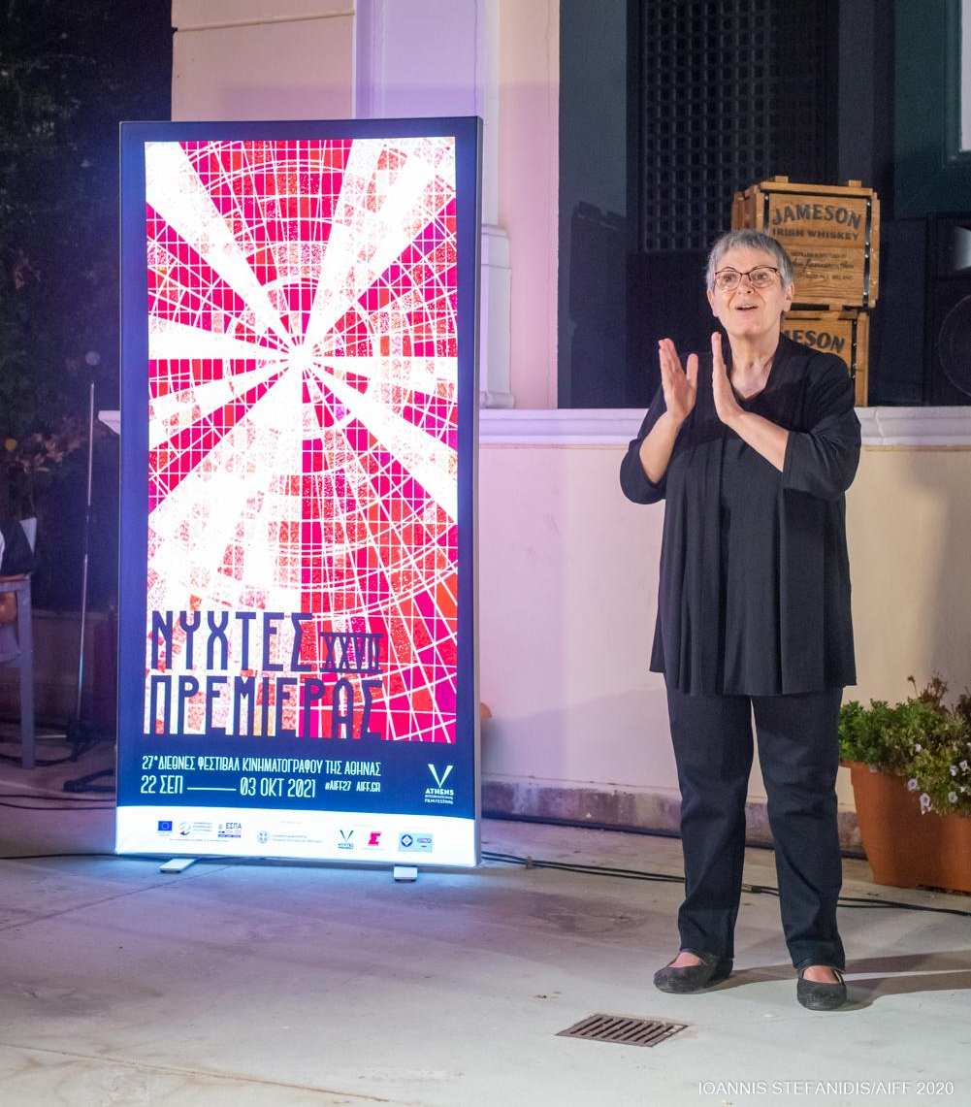Άντυ Δημοπούλου Θεοδώρα Τσαποΐτη
Τέλος, ολοκληρώνοντας την ομιλία του και πριν ευχηθεί «Καλό Φεστιβάλ, με επιστροφή στις αίθουσες όλοι μαζί και με ασφάλεια» ο Καλλιτεχνικός Διευθυντής του Διεθνούς Φεστιβάλ Κινηματογράφου της Αθήνας Νύχτες Πρεμιέρας ευχαρίστησε τους υποστηρικτές και ειδικότερα το Γαλλικό Ινστιτούτο Ελλάδος και την Πρεσβεία της Γαλλίας στην Ελλάδα, το Ινστιτούτο Γκαίτε, το British Council και την Βρετανική Πρεσβεία στην Αθήνα, την Πρεσβεία της Πολωνίας στην Ελλάδα, την Πρεσβεία της Σουηδίας στην Ελλάδα, την Πρεσβεία της Ελβετίας στην Ελλάδα, τους διανομείς AMA FILMS, CAROUSEL FILMS, CINOBO, DANAOS FILMS, FEELGOOD ENTERTAINMENT, MIKROKOSMOS, ROSEBUD.21, SPENTZOS FILM, STRADA FILMS, TANWEER, TULIP ENTERTAINMENT, WEIRD WAVE, τους TROUT Creative Hub για τη δημιουργία του φετινού μας σποτ, τους φωτογράφους μας και videographer, τον Βασίλη Μέξη για τον σχεδιασμό των αφισών, το ξενοδοχείο Airotel Αλέξανδρος για τη φιλοξενία των προσκεκλημένων, το εστιατόριο COOΚOOVAYA και AGORA για την υποστήριξη στα γεύματα των καλεσμένων και επιτροπών μας, τη Viva.gr και Viva Wallet για την έκδοση εισιτηρίων και καρτών διαρκείας αλλά και όλους τους εθελοντές της διοργάνωσης για την πολύτιμη βοήθειά τους.
ΠΡΕΜΙΕΡΑ και ΛΗΞΗ
To 27ο Διεθνές Φεστιβάλ Κινηματογράφου της Αθήνας Νύχτες Πρεμιέρας κάνει πανηγυρική έναρξη στο Μέγαρο Μουσικής Αθηνών με την πανελλήνια πρώτη προβολή της τιμημένης στο φετινό Φεστιβάλ Καννών ταινίας ΕΝΑΣ ΗΡΩΑΣ («A HERO») του δύο φορές βραβευμένου με Όσκαρ Ασγκάρ Φαρχαντί («Ένας Χωρισμός», «Ο Εμποράκος») την Τετάρτη, 22 Σεπτεμβρίου.

Ευχαριστούμε την εταιρεία SPENTZOS Films για την ευγενική παραχώρηση της ταινίας.
Η αυλαία της διοργάνωσης θα πέσει το Σάββατο 2 Οκτωβρίου στο ΙΝΤΕΑΛ με την Τελετή Λήξης και την Απονομή των Βραβείων των Διαγωνιστικών Τμημάτων του 27ου Διεθνούς Φεστιβάλ Κινηματογράφου της Αθήνας Νύχτες Πρεμιέρας και την πανελλήνια πρεμιέρα της πλέον πολυαναμενόμενης ταινίας της φετινής σεζόν, DUNE, του Ντενί Βιλνέβ.

Ευχαριστούμε την εταιρεία TANWEER για την ευγενική παραχώρηση της ταινίας.
H JAMESON υποδέχτηκε το κοινό της Συνέντευξης Τύπου με σινεφίλ κοκτέιλ.
Το ΖΑΓΟΡΙ GO GREEN Sparkling συνόδευσε δροσιστικά την εκδήλωση.
#aiff27
Για το ΒΙΝΤΕΟ της συνέντευξης τύπου πατήστε ΕΔΩ
To ΩΡΟΛΟΓΙΟ ΠΡΟΓΡΑΜΜΑ του Φεστιβάλ διαβάστε ΕΔΩ! .
Για ΦΩΤΟΓΡΑΦΙΕΣ από τη Συνέντευξη Τύπου πατήστε ΕΔΩ! .

Το SPOT της 27ης διοργάνωσης, δημιουργίας της εταιρίας TROUT, μπορείτε να το δείτε ΕΔΩ! .
Αναλυτικά το πρόγραμμα του 27ου Διεθνούς Φεστιβάλ Κινηματογράφου της Αθήνας Νύχτες Πρεμιέρας μπορείτε να βρείτε εδώ: www.aiff.gr.
Σημειώστε παρακαλούμε ότι η προπώληση των εισιτηρίων (από το www.aiff.gr και τo www.viva.gr διαδικτυακά και στα φυσικά σημεία πώλησης) ξεκίνησε σήμερα Πέμπτη, 16 Σεπτεμβρίου στις 12.00 μμ., ενώ συνεχίζεται η πώληση των καρτών διαρκείας για το 27ο ΔΦΚ της Αθήνας Νύχτες Πρεμιέρας.

Για την ηλεκτρονική αγορά των εισιτηρίων σας πατήστε εδώ .

Για τις online προβολές του 26ου ΔΦΚ της Αθήνας Νύχτες Πρεμιέρας επισκεφθείτε το online.aiff.gr

ΥΒΡΙΔΙΚΗ ΔΙΕΞΑΓΩΓΗ 27ου ΔΦΚ της ΑΘΗΝΑΣ ΝΥΧΤΕΣ ΠΡΕΜΙΕΡΑΣ
Η σπουδαία κινηματογραφική γιορτή, το Διεθνές Φεστιβάλ Κινηματογράφου Νύχτες Πρεμιέρας, επιστρέφει για 27η χρονιά, αισιόδοξο και πλήρως προσαρμοσμένο στις νέες συνθήκες, επαναλαμβάνοντας με την επιτυχή υβριδική εκδοχή της περσινής διοργάνωσης, προσιτή σε όσο το δυνατόν περισσότερους θεατές.
Οι 27ες Νύχτες Πρεμιέρας θα πραγματοποιηθούν στους φυσικούς τους χώρους, τις αίθουσες 12μηνης λειτουργίας ΜΕΓΑΡΟ ΜΟΥΣΙΚΗΣ ΑΘΗΝΩΝ, ΙΝΤΕΑΛ, ΔΑΝΑΟΣ και ΤΡΙΑΝΟΝ αλλά και για πρώτη φορά στο ΔΗΜΟΤΙΚΟ ΘΕΑΤΡΟ ΠΕΙΡΑΙΑ και στα θερινά σινεμά ΑΙΓΛΗ ΖΑΠΠΕΙΟΥ, ΛΑΪΣ - Ταινιοθήκη της Ελλάδας, ΡΙΒΙΕΡΑ, ΣΙΝΕ ΦΛΕΡΥ και ΣΤΕΛΛΑ.
Στους κινηματογράφους 12μηνης λειτουργίας (Μέγαρο Μουσικής Αθηνών, Δαναό, Ιντεάλ, Τριανόν και Δημοτικό Θέατρο Πειραιά) η είσοδος, σύμφωνα με τα ισχύοντα υγειονομικά πρωτόκολλα, επιτρέπεται σε όσους/-ες θεατές έχουν:
- εμβολιαστεί
- νοσήσει (έως 6 μήνες από τη διάγνωση) και
- έχουν πραγματοποιήσει αρνητικό rapid τεστ αντιγόνου εντός 48 ωρών, σε περίπτωση που δεν έχουν εμβολιαστεί.

Για την είσοδο των θεατών θα ελέγχεται,
- το εισιτήριο
- το πιστοποιητικό εμβολιασμού / νόσησης ή rapid τεστ και
- ταυτοπροσωπία με επίδειξη ταυτότητας, διαβατηρίου ή διπλώματος οδήγησης.

Ακόμη, για την καλύτερη και ασφαλή εξυπηρέτηση των θεατών, σε συνεργασία με το Festival Scope και Shift 72, το 27ο Διεθνές Φεστιβάλ Κινηματογράφου της Αθήνας Νύχτες Πρεμιέρας συμπληρώνει το πρόγραμμά του μια σειρά online προβολών σε ειδικά διαμορφωμένη ψηφιακή πλατφόρμα (online.aiff.gr) όπου οι θεατές θα μπορούν να απολαμβάνουν ταινίες και από την ασφάλεια του σπιτιού τους, σε όλη την Ελλάδα.
Ειδικότερα, η ψηφιακή πλατφόρμα συμπεριλαμβάνεται και στον φετινό προγραμματισμό για τους θεατές (ευπαθείς ομάδες, άτομα που φροντίζουν ασθενείς ή λόγω επαγγέλματος έρχονται σε επαφή με ασθενείς, κάτοικοι εκτός Αθηνών κ.ά.) οι οποίοι/ες δεν θα μπορούν εκ των πραγμάτων να παραστούν στις προβολές και εξασφαλίζει συγκεκριμένο αριθμό geo-blocked προβολών, τηρώντας όλες τις προδιαγραφές ασφαλείας και υψηλού επιπέδου ψηφιακής διάδρασης κατά τα πρότυπα επιτυχημένων παραδειγμάτων μεγάλων διεθνών Φεστιβάλ.

Το 27ο Διεθνές Φεστιβάλ Κινηματογράφου της Αθήνας Νύχτες Πρεμιέρας θα πραγματοποιηθεί από τις 22 Σεπτεμβρίου έως τις 3 Οκτωβρίου 2021.
Για διαρκή ενημέρωση και περισσότερες πληροφορίες, συντονιστείτε στα site του aiff.gr και του cinemagazine.gr και στις σχετικές σελίδες στα social media: Facebook AIFF, Instagram, Twitter.
Το 27o Διεθνές Φεστιβάλ Κινηματογράφου της Αθήνας Νύχτες Πρεμιέρας έχει ενταχθεί στο ΠΕΠ Αττικής 2014-2020 και συγχρηματοδοτείται από το Ευρωπαϊκό Ταμείο Περιφερειακής Ανάπτυξης.
Το 27ο Διεθνές Φεστιβάλ Κινηματογράφου της Αθήνας Νύχτες Πρεμιέρας πραγματοποιείται υπό την αιγίδα του Υπουργείου Πολιτισμού και Αθλητισμού.
